De vilda blommornas dag!

Gör en blomstervandring i Hågadalen

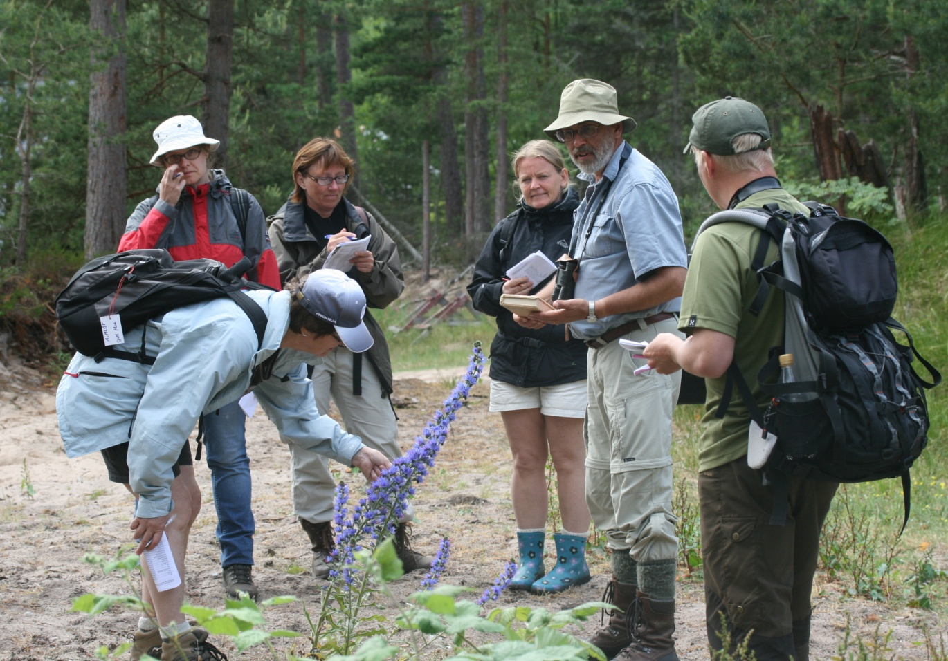 foto Anna Maria Wremp 2008.

Samling den 19 juni kl 14.00

Vi ses vid Orienteringsklubben Linnés klubbgård i hörnet
mellan Tallbacksvägen och Malma Bergsväg.
Ta gärna med fika, lupp och flora!

ledare Mattias Iwarsson 076-1133132

Upplands Botaniska Förening
http://upplandsbotaniska.se/

